Procvičuj si každý den, dřív než půjdeš se psem ven…
1. Pohádkový týden:
Pondělí
Najdi a podtrhni přídavná jména: měkká (vzor jarní) zeleně, tvrdá (vzor mladý) žlutě, přivlastňovací (vzory otcův/matčin) modře.
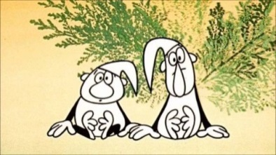
V pařezové chaloupce žili dva maličcí skřítci, kteří nosili běloučké čepičky. Díky čepičkám jste je mohli snadno najít v zelené jarní trávě. Křemílkova čepička byla trochu natržená, protože ho v zimě zasáhla letící sněhová koule. Vochomůrkova byla pro změnu trochu ušpiněná, protože na sebe vylil šípkový čaj slazený lipovým medem.
Úkol hodnotím 1(lehké) – 2 – 3 – 4 – 5 (těžké)
Úterý
Ke každému přídavnému jménu uveď do závorky, v jakém je pádě:
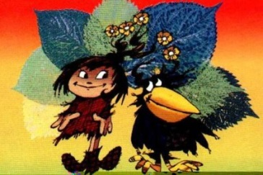
Žila byla kdysi jedna malá (___) čarodějnice. Bydlela v hlubokém (___) lese, daleko od lidských (___) obydlí. Společnost jí dělal starý (___) havran Abraxas, který věčně seděl na březovém (___) bidýlku a čechral si pelichající (___) peří. Abraxasovou (___) největší (___) zálibou bylo poslouchat, jak čarodějnice předčítá z tlusté (___) knihy, která ležela na zaprášeném (___) pultíku.
Úkol byl pro mě (dokresli smajlíka): __________
Středa – ta je opravdu těžká!
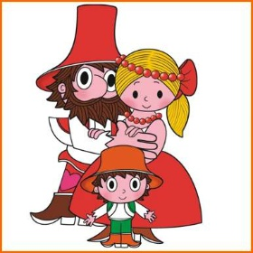
Puška nab__tá žaludov__m__ (vzor: ___________)náboji, loupežník s neježen__m__ (vzor: ________________) vousy, v nov__ch (vzor: _________________) botách, knížepánov__ (vzor: _____________) sluhové, pro zlob__v__ (vzor:________________) zv__řátka, v padnouc__m (vzor: __________________) klobouku, Manka s roztom__l__m__ (vzor: ____________) dol__čky na tváři, C__p__sek hov__c__ (vzor: _____________) si v kolébce, jičnín__________(vzor: ________________) kupci, dobrá kanč__ (vzor: ______________ú pečínka.
Byla to fuška, ale zvládl/zvládla jsem to ___________________(doplň jak?)
Čtvrtek
Tvoř přídavná jména od slov uvedených v závorce:
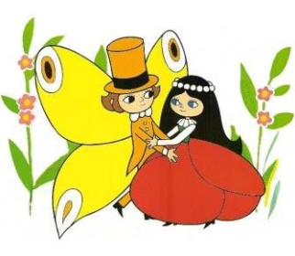
(včela)___________________ medvídci, (mák)_________________ panenka, (víla)___________________ taneček, (liška)__________________ doupě, (Krkonoše)___________________ pohádky, (Jičín)_______________ ševci, (Dobruška)________________ rodáci, (Zlín)_______________ boty, (Paříž)_________________ rohlíčky, (Okoř) ________________ duchové.
Nakolik si věřím na stupnici 0 – 100:_______
Pátek
Roztřiď si uvedená přídavná jména podle vzorů (použij barvy jako v pondělním úkolu) a doplň je vhodně do vět:
Ájin – neobvyklý – polární – největší – blízký – celý – ošemetný – Středozemní – děravý – divoký – žhavý – tatínkův - vychlazený
Ze štěňátka vyrostl _________________________ pes na světě. Volají na něj __________________ jménem Fík. Pejsek se ve večerníčku dostává do ___________________ situací. Dokonce se seznámíme s jeho ______________ sny. V nich procestuje _____________ Zemi, plaví se po __________________ moři, dostane se do ______________ pustin i _________________ pouští. ____________ největší přání je mít Fíka zase doma, na ________________ gauči. ________________ přáním je, aby mu Fík přinesl z _____________ hospůdky dvě dobře ___________________ piva.
Jak těžké to pro mě bylo - vybarvi počet hvězdiček:
Můj nejoblíbenější večerníček se jmenuje:

Tento týden jsi plnil(a) pohádkové úkoly zaměřené na procvičení přídavných jmen.
Téma (pohádky) mě bavilo/nebavilo.
Dařilo/nedařilo se mi plnit úkoly.
Rád(a) bych procvičoval(a) na téma_________________________________ (navrhni).
Pomocníček na úterý: pádové otázky
1. | Kdo, co | Kdo, co leze do boudy? Fík.
2. | Koho, čeho | Bez koho, čeho se neobejde Ája? Bez Fíka.
3. | Komu, čemu | Ke komu, čemu jde Ája? K Fíkovi.
4. | Koho, co | Pro koho, co nese Ája kostičku? Pro Fíka.
5. | Oslovujeme, voláme | Fíku, k noze!
6. | O kom, o čem | O kom, o čem vypráví pohádka? O Fíkovi.
7. | Kým, čím | S kým, čím se musíme rozloučit? S Fíkem.

Pomocníček na úterý: pádové otázky
1. | Kdo, co | Kdo, co leze do boudy? Fík.
2. | Koho, čeho | Bez koho, čeho se neobejde Ája? Bez Fíka.
3. | Komu, čemu | Ke komu, čemu jde Ája? K Fíkovi.
4. | Koho, co | Pro koho, co nese Ája kostičku? Pro Fíka.
5. | Oslovujeme, voláme | Fíku, k noze!
6. | O kom, o čem | O kom, o čem vypráví pohádka? O Fíkovi.
7. | Kým, čím | S kým, čím se musíme rozloučit? S Fíkem.

Pomocníček na úterý: pádové otázky
1. | Kdo, co | Kdo, co leze do boudy? Fík.
2. | Koho, čeho | Bez koho, čeho se neobejde Ája? Bez Fíka.
3. | Komu, čemu | Ke komu, čemu jde Ája? K Fíkovi.
4. | Koho, co | Pro koho, co nese Ája kostičku? Pro Fíka.
5. | Oslovujeme, voláme | Fíku, k noze!
6. | O kom, o čem | O kom, o čem vypráví pohádka? O Fíkovi.
7. | Kým, čím | S kým, čím se musíme rozloučit? S Fíkem.

